

ESCOLA MUNICIPAL DE EDUCAÇÃO BÁSICA AUGUSTINHO MARCON.

CATANDUVAS, SETEMBRO DE 2020.

DIRETORA: TATIANA BITENCOURT MENEGAT

ASSESSORA PEDAGÓGICA: MARISTELA BORELLA BARAÚNA

ASSESSORA TÉCNICA ADMINISTRATIVA: MARGARETE P. DUTRA

PROFESSORA REGENTE: ALEXANDRA VIEIRA DOS SANTOS

2ª PROFESSORA: JUÇARA APª. R. DA SILVA

TURMA: 4º ANO

**SEQUÊNCIA DIDÁTICA** – **HERANÇA CULTURAL EUROPÉIA**

**CULTURA INDÍGENA**

**ATIVIDADE:LINGUA PORTUGUESA**

OLÁ! QUERIDO ALUNOVITOR

ESTOU COM SAUDADES ESPERO QUE TUDO ESTEJA BEM COM VOCÊ E SUA FAMÍLIA. VAMOS CONTINUAR EM CASA, MAS, AS ATIVIDADES NÃO PODEM PARAR.  VOU CONTINUAR ENVIANDO ALGUMAS ATIVIDADES PARA QUE VOCÊ REALIZE COM A AJUDA DE SEUS FAMILIARES. BEIJOS FIQUEM COM DEUS...

FAÇA AS TAREFAS NO CADERNO DE ATIVIDADES, TUDO COM CALMA E BEM CAPRICHADO.

ESCREVA A DATA.

 ESCREVA O SEU NOME COMPLETO.

**ATIVIDADE 1 -**  COM AJUDA DE UM FAMILIAR LEIA O TEXTO:

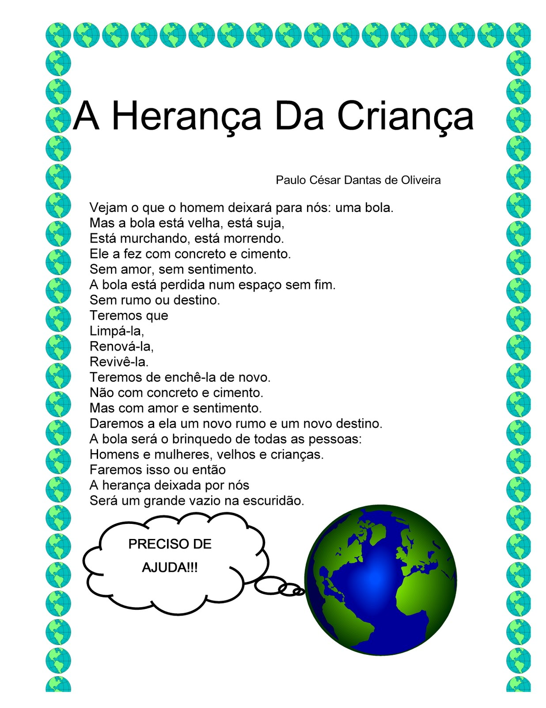

**ATIVIDADE 2 -**  VAMOS CONHECER OS SINAIS DE PONTUAÇÃO¿ PEÇA PARA ALGUÉM DA TUA FAMÍLIA APRESENTAR ELES PARA VOCÊ. PRESTE MUITA ATENÇÃO E DEPOIS DEIXE ELES BEM COLORIDOS.

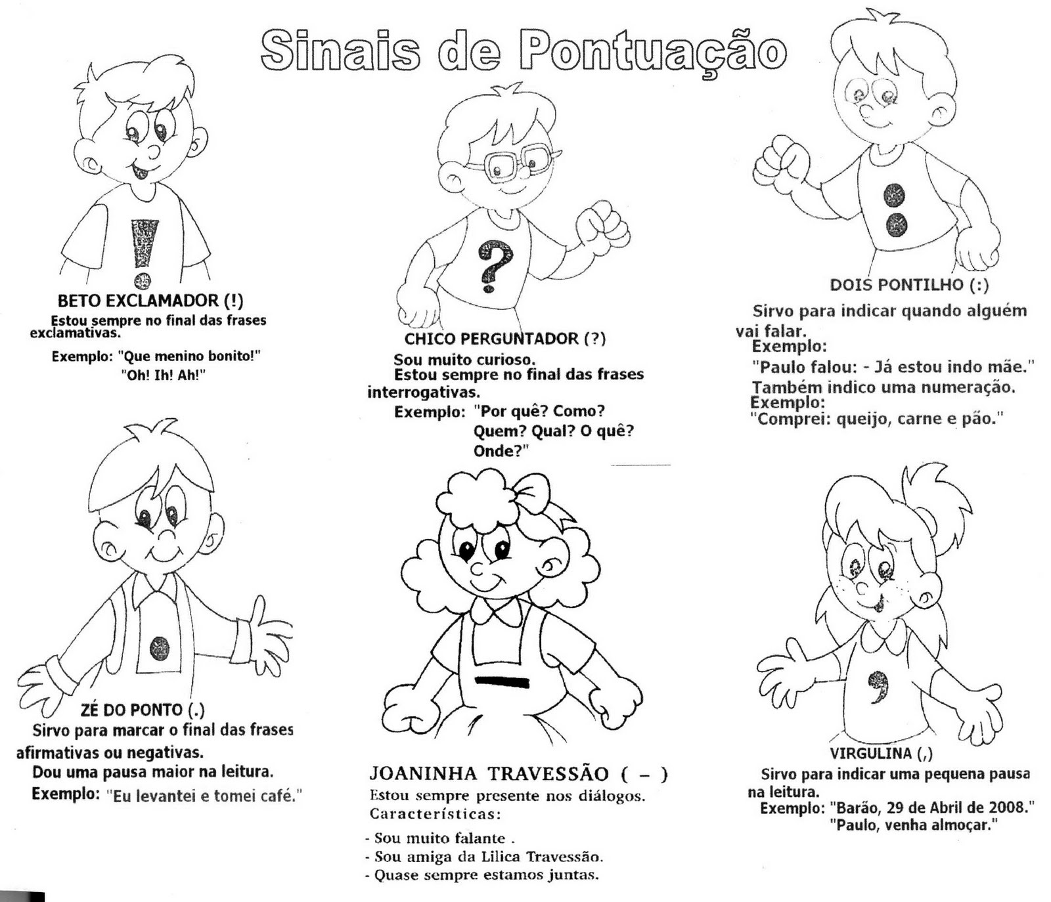

**ATIVIDADE 3 -**  AGORA VAMOS FAZER UM JOGO DA MEMÓRIA. RECORTE NO PONTILHADO. AGORA CONVIDE UM MEMBRO DA FAMÍLIA PARA BRINCAR COM VOCÊ, ENCONTRE OS PARES CORRESPONDENTES ENTRE OS SINAIS DE PONTUAÇÃO. DIVIRTA-SE!

